Муниципальное общеобразовательное учреждение средняя общеобразовательная школа №17 с. Хушенга

Экологическая акция

( отчетные материалы)

Материал подготовила
ЗДВР Пуртова Н.В.

Хушенга,2011 г.

Оглавление

1.Введение

2.Реализация проекта – страница № 1

3.Реализация проекта - страница №2

4.Заключение

5.Приложение

ВВЕДЕНИЕ.

Живи, река!
Живи, река
И вы поймите, люди
Чем чище будут берега, тем чище души будут.

Хушенгинская МОУ СОШ №17 на протяжении 4 лет является организатором и активным участником акции «Живи река».
В 2008 г. акция «Живи река» началась с общешкольного мероприятия «Презентация акции «Живи река»», целями которой являлась необходимость сохранения чистоты воды реки Хилок, её биоценозов.
В этом году традиция продолжилась, все с энтузиазмом, увлеченно делали доброе дело.

План
«Мир добрых дел по сохранению природы»
Остановка : река
Девиз: «Твори добро!»
План работы:
20 апреля – 1) уборка берега реки от бытового мусора, сушняка;
2) создание уюта у берега реки;
3) развешивание аншлагов;
4) сбор природного материала для поделок (подготовка к выставке поделок из природного материала);
5) фотоматериалы для выставки (интересные объекты природы, фотоотчет о проделанной работе)

класс | Территория для уборки | ответственные
 | Район стадиона  Отв. Пирожков О.И | Пирожков О.И.
 | Район стадиона  Отв. Пирожков О.И | Колтаков М.Н.
5 | Район стадиона  Отв. Пирожков О.И | Каменюк М.И.. Н.
6 | Район стадиона  Отв. Пирожков О.И | Кравченко Л. В.
7 | Район ключа, впадающего в р.Хилок | Кузнецова В.
8 «а» | Район ключа, впадающего в р.Хилок | Изнаирова Н.В.
8 «б» | Район ключа, впадающего в р.Хилок | Капустина О.А.
9 | Район Козьего брода и подвесного моста  Отв.Богданова Л.Д., Орехова М.В., Каменюк | Калинина Е.А.
10 |  | Орехова М.В.
11 |  | Богданова Л.Д

Реализация проекта

СТРАНИЦА № 1

Реализация 1 этапа акции «Живи река».
Девиз «Твори добро!»
20 апреля учащиеся 5- 11 классов, а это 380 учеников приняли участие в акции «Живи река»

Опомнись, друг!
Проснись, земляк: ребенок, взрослый и старик!
Как можно реку захламить, как можно засорить родник?
Природа – мудрое созданье
Она все терпит и молчит, но может день прийти когда – то
Она жестоко отомстит!

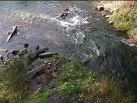

Остановка №1
Район стадиона
Работали 5, 6 классы. Отв.Пирожков Олег Иванович.

Собрали 15 мешков мусора!

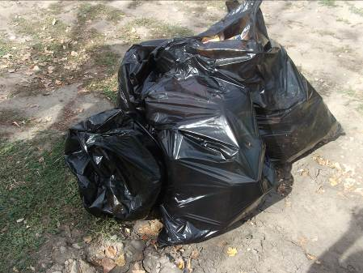

Остановка №2
Район Козьего брод и подвесного моста
Работали 9, 10,11 классы
Отв. Богданова Л.Д, Орехова М.В., Калинина Е.А
Собрали 25 мешков мусора!

Остановка №3
Район ключа, впадающего в р.Хилок

Работали 7, 8 «а», 8 «б» классы
Собрали 20 мешков мусора!

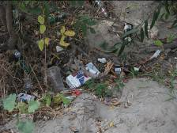

Реализация проекта

Страница №2

План проведения экологической недели.

та | класс | мероприятия | Ответственные
04.04 | 1-11 | Цикл классных часов о природе родного края | Классные руководители
06.04 | 5-8 | Эколого-биологическая олимпиада | Калганова Т.Н, Богданова Л.Д, Пуртова Н.В
11.04 | 5-8 | Историческая олимпиада | Большакова А.М., Калганова Т.С.
15.04 | 5-8 | Географическая олимпиада | Калганова Т.Н., Богданова Л.Д
18.04 | 7-8 | Презентация «Берегите природу» | Пуртова Н.В.
19.04 | 7-9 | КВН | Большакова А.М., Калганова Т.С
20.04 | 1-11 | Экологический бум
22.04 | 1-5 | Презентация «День Земли» | Пуртова Н.В.
 | 5-11 | Линейка «День Земли» | Пуртова Н.В.
 | 10 | Презентация «Времена года» | Орехова М.В.
 | 1-11 | Конкурс рисунков «Мой любимый уголок природы | Пуртова Н.В
 | 5-11 | Фотовыставка « Я и природа» | Каменюк М.И.
 |  | Выставка книг | Пляскина В.М.-библиотекарь МОУ СОШ № 17
 | 5-11 | Выставка поделок из вторичного сырья | Каменюк М.И.

ЗАКЛЮЧЕНИЕ

Победители экологической, исторической, географической олимпиады и победители за лучшие рисунки и плакаты были награждены на торжественной линейке «День Земли», которая прошла 22 апреля 20011 года

